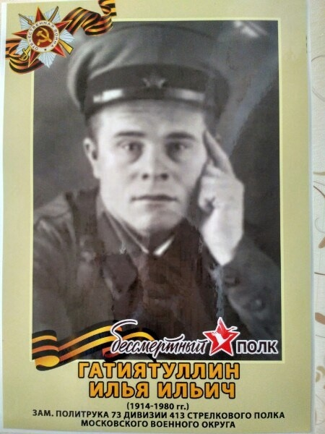
Гатиятуллин Илья Ильич (06.04.1914 - 27.07.1980)
Война – это очень большое горе для всех людей. Сколько бед она приносит: многие умирают, многие становятся инвалидами. Тысячи людей испытали ужасные мучения, но они выстояли и победили.
Великая Отечественная война оставила неизгладимый след и в истории нашей семьи.
Родился в деревне Ярмино Дюртюлинского района БАССР. В Советскую Армию призвали в 1939 году. С 10 сентября 1939 по декабрь 1942 служил в городе Калинин. Попал в 413 стрелковый полк 73 дивизии. Окончил Политшколу в городе Калинин.
С июля 1941 года становится Политруком роты. Уволен по ранению 27.12.1942 года. Награжден правительственными наградами: Медаль За победу над Германией, Медаль За победу над Японией, Медаль к 50 летию Вооружённых Сил СССР.
До войны в 1934 г. окончил Красноуфимский Педагогический техникум. Там же познакомился со своей будущей супругой Марией Исаевной. С 1934 года уже с супругой начали преподавать в неполной средней школе с.Маядык Дюртюлинского района. После войны, так же продолжил преподавать в данной школе. До конца жизни с супругой проработали учителями в школе. Воспитав не одно поколение учеников. Родили и воспитали 3 сыновей и 2 дочерей. Один из сыновей тоже стал учителем, пошёл по стопам отца. Умер дедушка в возрасте 66 лет.
Я очень горжусь своим дедушкой!
Мы все должны гордиться нашими предками, которые спасли мир от фашистского ига, отстояли независимость нашей Родины.

Подготовила Воробьёва Даша, ученица 5 А класса.

